ساعة **UR-230 Polaris**

لون أبيض أكثر صلابة

جني**ڤ – 11 ديسمبر، 2024**

**يتوهج الإصدار الثاني من سلسلة ساعات 230 بألق مشع، حيث يدشن لوناً ومادة يبتعدان عن اللغة التاريخية لتصاميم "أورويرك". بفضل علبتها البيضاء، المنحوتة من كتلة من مادة السيراميك المعزز بالألياف الزجاجية، الحصرية للعلامة؛ تفتتح ساعة UR-230 Polaris** أفقاً لونياً جديداً، بمنظور قطبي. وبعد أن كرست تصاميمها، حتى الآن، لاستخدام اللونين الأسود والرمادي، واعتماد المظهر الداكن؛ تتحول "أورويرك" تحولاً دراماتيكياً تجاه الألق الطبيعي، لتستمد طاقة جديدة تشع باللون الأبيض.

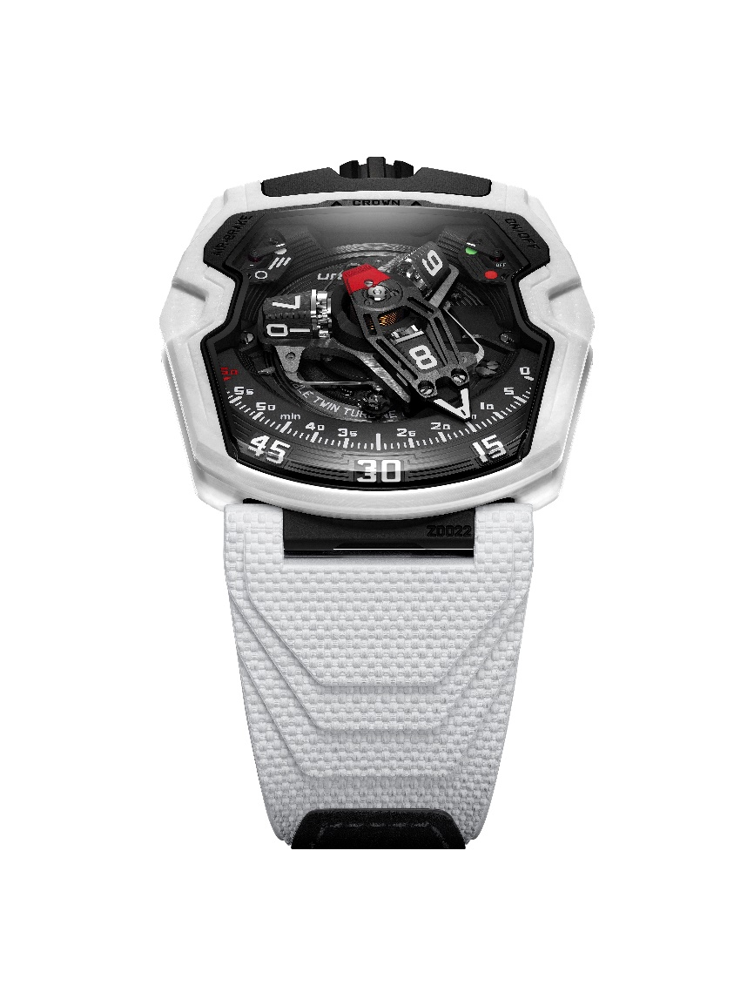

بعد عام فقط من إصدار ساعة UR-230 Eagle – وهي الإصدار الأول في سلسلة ساعات 230، والمصنوعة بالكامل من مادة كربون "تي بي تي" (ألياف الكربون المصنعة بتقنية TPT) – تتحول "أورويرك" بالفعل بهذه المجموعة الجديدة نحو وجهة صافية جديدة تماماً. فمع بقاء قاعدتها التقنية من دون تغيير، ترتدي ساعة UR-230 حلة من مادة بيضاء نقية، عالية التقنية، جاءت نتاجاً لتطوير حصري مملوك للعلامة.

**صلبة ومتينة**

ساعة UR-230 Polaris **مصنوعة من مركب متعدد الطبقات، أساسه مادة السيراميك. حيث تحتوي قاعدته البوليمرية على ألواح من السيراميك المنسوج، متداخلة مع طبقات من الألياف الزجاجية. وتُستخدم هذه المادة الجديدة عالية الأداء في صناعات الفضاء والطب، ومن الآن فصاعداً في صناعة الساعات؛ حيث تجتمع فيها مزايا كل مكون من مكوناتها.**

يقول فيليكس بومغارتنر، كبير صانعي الساعات والمؤسس الشريك لـ"أورويرك": "ألواح السيراميك العادية صلبة، ولكن هذا ما يجعلها أيضاً تمثل عيباً وتشكل خطراً. فهذه المواد يتم تكليسها بالحرارة، الأمر الذي يجعلها عرضة للتحطم في حالة الاصطدام القوي. وقد كان علينا تجاوز هذا العائق، لذا قررنا تطوير مادة سيراميك بأنفسنا ولصالحنا. وبفضل الألياف الزجاجية التي تحتويها، فإنها لا تنكسر".

**الأبيض والفضي**

لم تكتف ساعة UR-230 Polaris **بالتغلب على نقطة الضعف الرئيسية في السيراميك المخصص لصناعة الساعات، حيث لديها في جعبتها ميزة أخرى. فالراتنج الذي يغلف الألواح التي يقوم أساس تكوينها على الألياف؛ ملونة باللون الأبيض، بينما الألياف الزجاجية باللون الفضي الفاتح جداً. ويكشف تشكيل العلبة بالآلات لتأخذ شكلها المعقد عن الطبقات المكدسة بدقة، مع تأثير متفاوت يعتمد على الانحناء والزاوية. وتشترك هذه الطبقات مع ألياف الكربون في عنصر تصويري؛ فهي غير متساوية ولامعة. وبتحولها من المظهر غير اللامع إلى المظهر المتوهج قليلاً، توفر هذه الطبقات تلاعبات عشوائية بالضوء. ويتميز ذلك اللون الأبيض الخاص بأنه حي، حيث يتغير باستمرار، وبشكل غير ملحوظ. وهو يحتضن كلياً كاليبر** UR-7.30 **من صُنع "أورويرك"، الذي يكتسي اللون الأسود بالكامل تقريباً.**

وقد جاء هذا التصميم الفريد للون الأبيض بعد تفكير عميق، كما يوضح مارتن فراي، المدير الفني والمؤسس الشريك لـ"أورويرك"، حيث يقول: "في ساعة UR-230 Polaris**، فإن العلبة البيضاء من الخارج، والحركة السوداء، وخصوصاً مع حزام باللون الأبيض؛ تذكرنا بقوة بجماليات فيلم** 2001: A Space Odyssey. فهي تذكير بالماضي يعود بنا إلى تصاميم ديكورات كوبريك المذهلة، وسفينة الفضاء الأيقونية Discovery 1. كما يشير هذا التصميم إلى جماليات "أبولو 11" بالكامل، كما ابتكرتها وكالة الفضاء الأميركية "ناسا"، حيث استُخدم اللون الأبيض كدرع حرارية، وهو شرط ضروري للعيش في الفضاء. هذه الساعة ليست أنيقة فحسب، بل إنها أيضاً تحمل طابع وكالة "ناسا" الرائع في كل جزء منها".

**القفز والتبديل**

ساعة UR-230 Polaris **الجديدة هي نسخة متطورة من التعقيدة المدارية الدوّارة، التي تُعد السمة الخاصة الأساسية لعلامة "أورويرك". فوق ناقل دوّار ثلاثي الأذرع، تحمل كل كتلة دوّارة أربعة أرقام للساعات. تتحرك هذه الكتل على طول قطاع بزاوية 120 درجة، بحيث يواجه الرقم الذي يشير إلى الساعة الحالية الناظر إليها.**

**للإشارة إلى الدقائق، دُمجت مكعبات العرض هذه في عقرب ارتدادي ثلاثي الأبعاد من الألمنيوم. ويتوافق هذا العقرب المهيكل مع لون العلبة والحزام، حيث جاء هو أيضاً باللون الأبيض. وفي نهاية رحلته التي تستغرق 60 دقيقة، يعود العقرب إلى المؤشر الذي يحمل الرقم 0، حيث يتولى مسؤولية المكعب الذي يعرض الساعة التالية.**

الهواء والتدفق

**إضافة إلى عرض الوقت، يعرض هذا الإصدار الخزفي وظائف ساعة** UR-230 **الجديدة. حيث طورت "أورويرك" مجموعة من ماصات الصدمات هي الأولى من نوعها في العالم، لحماية كاليبر** UR-7.30 الجديد عبر التوربينات. وقد خُصصت مجموعة أولى من هذه التوربينات للتخفيف من تأثير أي صدمة خارجية، وبالتالي ضمان قوة ومتانة الساعة.

فيما تتحكم مجموعة ثانية في تدفق الهواء الذي يغذي نظام التعبئة. ويتم ضبط قوة هذه "المكابح الهوائية"، والمصممة لتعديل قوة التعبئة وفقاً لمستوى نشاط مرتدي الساعة، بواسطة مقبض دوّار يوجد على الجهة الخلفية من الساعة. بينما يعمل مفتاح ثانٍ مقابل المفتاح الأول على فصل دوّار التعبئة فصلاً تاماً. وبعدها تتحول **ساعة** UR-230 **إلى وضع** **التعبئة اليدوية. فيما يُشار إلى مستوى تعديل هاتين الوظيفتين بواسطة مؤشرين متماثلين، يوجدان عند الساعة 11 والساعة 1.**

**القلب والجسم**

تحتفظ **ساعة** UR-230 Polaris **بتصميم العلبة، الذي انتقل إليها** من مجموعة ساعات 200، التي تنحدر منها**. وهو شكل شبه منحرف، مع استطالة واضحة في اتجاه موضع الساعة 6، ونسق متدرج متداخل حول الفتحات المصنوعة من السافير، وتاج عند موضع الساعة 12، ومعالجة ذكية للزوايا الحادة والمنحنية بنعومة، لتؤكد ساعة** UR-230 Polaris **بذلك** **طبيعتها الجوهرية كإحدى ساعات "أورويرك".**

**داخل العلبة، تحتضن حاوية محكمة الإغلاق تشبه الخزنة الحديدية كاليبر** UR-7.30. وحولها، تُثبّت العلبة المصنوعة من السيراميك الأبيض، وظهر العلبة المصنوع من التيتانيوم المطلي بمادة "دي إل سي" باللون الأسود؛ بحزام من المطاط المعشق بالكربون بتقنية "التفلون" (معالج بركانياً) Vulcanised.

ساعة **UR-230 Polaris**

إصدار محدود من 35 قطعة

**المواصفات التقنية**

**الحركة**

المعايرة: كاليبر UR-7.30 من صُنع "أورويرك"

التعبئة: آلية تعبئة أوتوماتيكية مع خيار التعديل إلى تعبئة يدوية

ضابط الانفلات: ميزان تسوية سويسري

التردد: 28,800 ذبذبة في الساعة – 4 هرتز

النابض الشعري: مسطح

عدد الجواهر: 50

مصدر الطاقة: عن طريق نظام ثنائي الخزانات

احتياطي الطاقة: 48 ساعة

المواد: صفيحة الارتكاز من سبيكة ARCAP P40، عقرب للدقائق ثلاثي الأبعاد من الألمنيوم مع ثقل موازنة، نابض مركزي من الفولاذ، نواقل الساعات من الألمنيوم، ساحب دوّار مركزي وبراغٍ من التيتانيوم من الدرجة 5.

**التشطيبات**: علامات الساعات مطلية يدوياً بمادة "سوبر-لومينوڨا" SuperLumiNova ©؛ بنية منفذة بالحفر ثلاثي الأبعاد مع تشطيب دائري؛ تشطيب الموانئ الفرعية بسفع الكريات المجهري؛ الناقل الدوّار مشطب بالسفع الرملي والتشطيب الدائري الناعم، ومطلي بالروديوم باللون الأسود؛ كامة (حدبة) بتشطيب السفع الرملي مع طلاء بمادة "دي إل سي"؛ عقرب الدقائق ثلاثي الأبعاد بتشطيب الأكسدة باللون الأسود، ومصقول بنعومة بالسفع الرملي، ثقل موازن مؤكسد باللون الأحمر؛ براغٍ مصقولة.

مكونات مطلية يدوياً بمادة "سوبر-لومينوڨا" SuperLumiNova ©؛ باللون الأبيض (مع انبعاث وهج أزرق): علامات ونواقل الساعات، ومؤشر التعبئة الأوتوماتيكية؛ وباللون الأحمر (مع انبعاث وهج أخضر): علامة الدقيقة الـ60، ووضعية إيقاف التشغيل "off" بالنسبة إلى التعبئة الأوتوماتيكية.

**المؤشرات**

ساعات طوّافة محمولة فوق تعقيدة المؤشرات المدارية الدوّارة (مسجلة ببراءة اختراع باسم "أورويرك")، عقرب دقائق ارتدادية ثلاثي الأبعاد، نظام مكابح هوائية لتنظيم التعبئة، مؤشر لبدء وإيقاف تشغيل التعبئة الأوتوماتيكية.

**العلبة**

المادة: مادة السيراميك الأبيض الحصرية للعلامة، مطوّرة بالتعاون مع "أورويرك"

الأبعاد: العرض: 44,81 مم، الطول: 53,55 مم، السماكة: 18,38 مم

البلورة: البلور السافيري

ظهر العلبة: من التيتانيوم المعالج بمادة "دي إل سي" باللون الأسود، مع بلورة سافيرية

مقاومة الماء: تم اختبار الساعة حتى 30 متراً (3 وحدات ضغط جوي)

الحزام: من المطاط المعشق بالكربون بتقنية "التفلون" Vulcarbonised©، مزوّد بمشبك المرجع “Kiska” مع قفل من طراز "ڨلكرو" Velcro©

**السعر**: 150,000 فرنك سويسري (السعر بالفرنك السويسري / غير شامل الضريبة)

**----------------------------------------------------**

التواصل مع وسائل الإعلام:

السيدة ياسين سار

+41 22 900 2027

[press@urwerk.com](mailto:press@urwerk.com)

[www.urwerk.com/press](http://www.urwerk.com/press)